|  |  |  |
| --- | --- | --- |
|  | ***Atividade Individual***  2º Semestre 2025 | |
| Curso: **Tec Desenv. Sistemas** | Local: **SENAI NORTE** | |
| Disciplina: **Internet das Coisas - IoT** | Professor: **Sergio Luiz** | |
| Aluno (a)**:**  RAFAELA ELISA JOAQUIM | Turma:  **DESN20242V1** | Período / Turno:  **VESPERTINO** |
| Instruções:  **( x ) Sem consulta ( ) Com consulta.** | Data:  **29 / 09 / 2025** | Valor: |

**LISTA DE ATIVIDADES 005**

**Orientações:** Envie as atividades numa pasta compactada com o seguinte padrão:

* **Lista01_Nome_Sobrenome (Exemplo: Lista01_SergioSilveira**

Dentro dessa pasta deve conter os códigos Linguagem C.

* **Salve os códigos dos exercícios da seguinte forma :**

Exe01_NomeSobrenome, Exe02_NomeSobrenome, Exe03_NomeSobrenome...

* Para cada questão abaixo cole o código desenvolvido.

**EXE 001 – Salário Anual (Utilize WHILE)**

Um funcionário de uma empresa recebe, anualmente, aumento salarial. Sabe-se que:

* + 1. Esse funcionário foi contratado em 2020, com salário inicial de R$ 1.000,00;
    2. Em 2021, ele recebeu aumento de 1,5% sobre seu salário inicial;
    3. A partir de 2022 (inclusive), os aumentos salariais sempre corresponderam ao dobro do percentual do ano anterior.

Faça um programa que determine o salário atual desse funcionário.

**RESP:**

#include <stdio.h>

#include <locale.h>

int main() {

setlocale(LC_ALL,"Portuguese");

int ano = 2021, anoAtual;

float salario = 1000.0;

float percentual = 1.5;

printf ("Digite o ano atual: ");

scanf("%d", &anoAtual);

while (ano <= anoAtual) {

salario+=(salario * percentual/100);

percentual *= 2;

ano++;

}

printf("\n Novo salario: %.2f\n", salario);

}

**EXE 002 – Notas de SEIS alunos (Utilize WHILE)**

Faça um programa que receba **duas notas de seis alunos**. Calcule e mostre:

* A média aritmética das duas notas de cada aluno;
* E a mensagem que está na tabela a seguir:

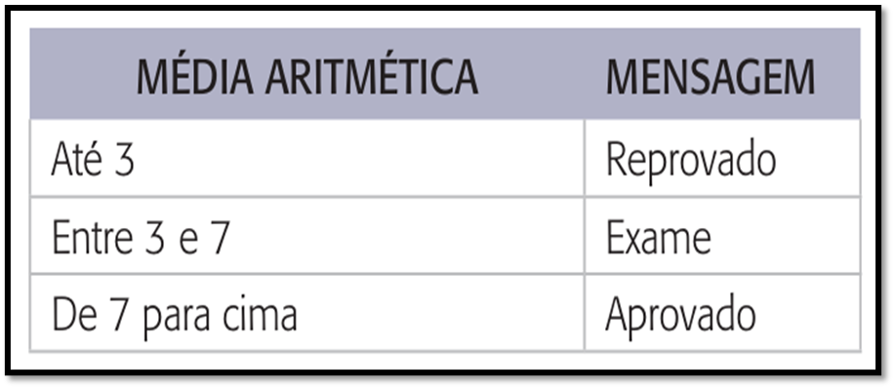

* o total de alunos aprovados;
* o total de alunos de exame;
* o total de alunos reprovados;
* a média do Aluno.
* a média da Classe.

**RESP:**

#include <stdio.h>

int main() {

float nota1, nota2, media;

float somaMedias = 0;

int i = 1;

int aprovados=0, exame=0, reprovados=0;

while(i <= 6) {

printf("Digite as duas notas do %d aluno: \n", i);

scanf("%f %f", &nota1, &nota2);

media = (nota1+nota2) / 2;

somaMedias += media;

printf("Media do aluno %d = %.2f ", i, media);

if (media < 3) {

printf("Reprovado\n");

reprovados++;

} else if (media < 7) {

printf("Exame\n");

exame++;

} else {

printf("Aprovado\n");

aprovados++;

}

i++;

}

printf("\nTotal de reprovados: %d\n", reprovados);

printf("\nTotal de alunos em exame: %d\n", exame);

printf("\nTotal de aprovados: %d\n", aprovados);

printf("Media da classe: %.2f\n", somaMedias);

}